**Intro a ML e IA**

Como bien hemos estudiado en el bloque: Modelos Analíticos para Ciencia de Datos, el Machine Learning nos brinda y proporciona diferentes algoritmos que permiten que las máquinas pueden aprender a partir de nuestros datos. Pero ahora bien, ¿Qué relación existe entre el concepto de ML y la Inteligencia Artificial? Empecemos 😃

Inteligencia Artificial

Se puede definir la inteligencia artificial (IA) como la capacidad de las máquinas para usar algoritmos, aprender de los datos y utilizar lo aprendido en la toma de decisiones, tal y como lo haría por ejemplo un ser humano.

Al contrario de lo que ocurre con las personas, los dispositivos basados en IA no necesitan descansar y pueden analizar grandes volúmenes de información a la vez. Esto significa, que la proporción de errores es menor en las máquinas que en los humanos, al realizar las mismas tareas.

La Inteligencia Artificial se compone del Machine Learning o Aprendizaje de Máquina y también del Deep Learning o Aprendizaje Profundo (Redes Neuronales).

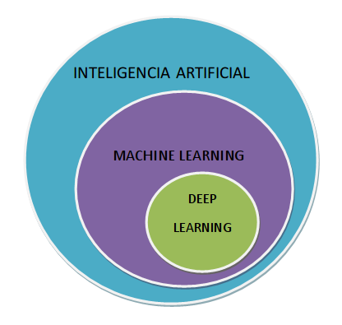

Historia de la Inteligencia Artificial

El concepto de Inteligencia Artificial (IA), no es para nada nuevo. Las primeras investigaciones datan aproximadamente del año 1943 con el trabajo teórico de Warren McCullogh y Walter Pitts sobre la computación neuronal.

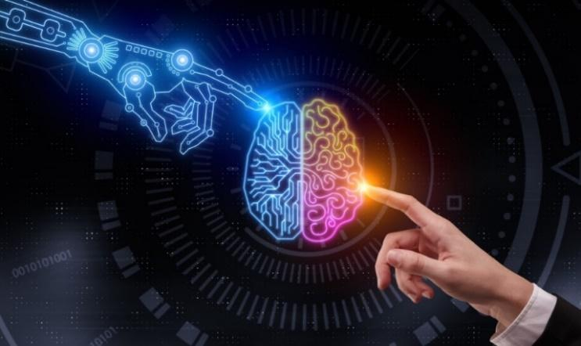

Existen varios sucesos importantes para mencionar, acerca de la evolución de la Inteligencia Artificial los más relevantes son:

* 1949: Donald O. Hebb publica “La organización de la conducta”, que sirvió de base para los algoritmos de aprendizaje en las redes neuronales artificiales.
* 1950: Test de Turing.
* 1956: John McCarthy acuña el término “Inteligencia Artificial” en la conferencia de Dartmouth, la primera conferencia dedicada a la IA.
* 1958: John McCarthy desarrolla el lenguaje LISP, lenguaje con el que se desarrollan la mayoría de sistemas expertos.
* 1961: Marvin Minsky publica “Pasos hacia la inteligencia artificial”.
* 1963: Edward A. Feigenbaum y Julian Feldman Publicaron Computers and Thought, la primera colección de artículos de IA.
* 1966: el programa ELIZA, desarrollado en el MIT, fue uno de los primeros programas en procesar lenguaje natural y conversar, a través de una serie de frases programadas.
* 1968: Marvin Minsky y Simon Papert publican Perceptrons.
* 1972: Alain Colmerauer desarrolla el lenguaje PROLOG.
* 1986: Rumelhart, McClelland y el grupo PDP desarrollan el perceptrón multicapa y el algoritmo de aprendizaje por retropropagación (BP).
* 1987: Martin Fischles y Oscar Firschein describen los atributos de un agente inteligente.
* 1997: Deep Blue vs. Garri Kaspárov.
* 2005: Un ordenador al volante. Un coche autónomo, desarrollado por la Universidad de Stanford (EE. UU), gana una competición de vehículos robot, tras conducir 212 kilómetros de desierto, sin apoyo humano.
* 2011: Watson gana Jeopardi! El ordenador desarrollado por IBM bate a los campeones humanos del concurso de televisión estadounidense de preguntas y respuestas.
* 2014: Un ordenador supera con éxito el Test de Turing.
* 2016: Microsoft lanza Tay.
* 2017: AlphaGo vence al Go. Un programa desarrollado por Google DeepMind, vence al campeón mundial del histórico juego Go.
* 2017: Libratus vence al póker.

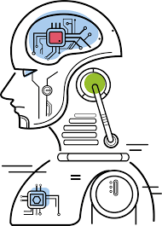

Tipos de Inteligencia Artificial

Arend Hintze, profesor de Biología Integrada y Ciencias de la Computación de la Universidad de Michigan, estableció una clasificación de cuatro tipos de Inteligencia Artificial:

* Máquinas Reactivas: Los tipos más básicos de sistemas de IA son reactivos y no tienen la capacidad de formar recuerdos. Tampoco pueden usar experiencias pasadas, para basar las decisiones actuales. Deep Blue fue un ejemplo de este tipo de inteligencia.
* Máquinas Reactivas: Este tipo de máquinas pueden mirar hacia el pasado. Los vehículos autónomos ya hacen algo parecido. Por ejemplo, observan la velocidad y dirección de otros automóviles durante su trayecto y para que funcionen, hay que identificar objetos específicos y monitorearlos a lo largo del tiempo. En estos tipos de inteligencia artificial, la máquina no puede compilar la experiencia durante años, como lo hace un humano.
* Teoría de la mente: Las máquinas de esta clase son más avanzadas, no solo forman representaciones sobre el mundo, sino también sobre otros agentes o entidades. Este pensamiento se asocia en psicología a la ‘teoría de la mente’. Básicamente, hablamos de la implicancia de la comprensión de las personas, las criaturas y los objetos en el mundo, pueden tener pensamientos y emociones que afectan a su propio comportamiento.
* Autoconciencia: El paso final del desarrollo de la IA es construir sistemas que puedan formar representaciones sobre sí mismos. Los seres conscientes son conscientes de sí mismos, conocen sus estados internos y pueden predecir los sentimientos de los demás. Este paso todavía está lejos de realizarse, aunque los esfuerzos se enfocan hacia la comprensión de la memoria, el aprendizaje y la capacidad de basar las decisiones en experiencias pasadas.

También existen otras teorías a comentar como por ejemplo las propuestas por Stuart Russell y Peter Norvig, expertos en Ciencias de la Computación, diferencian varios tipos de Inteligencia Artificial:

* Sistemas que piensan como humanos: Son sistemas que imitan el funcionamiento del sistema nervioso por medio de redes neuronales artificiales.
* Sistemas que actúan como humanos: Los llamados androides y los robots. Estos intentan realizar tareas de manera similar a como lo hacemos nosotros y de forma más eficiente.
* Sistemas que piensan racionalmente: Tratan de imitar el pensamiento lógico humano. Es decir, se trata de investigar cómo lograr que las máquinas perciban, razonen y actúen en consecuencia.
* Sistemas que actúan racionalmente: Aquellos capaces de percibir el entorno, que tratan de imitar de forma racional el comportamiento humano y actuar en consecuencia.

La IA y el mundo de la Robótica

Como comentábamos anteriormente, los robots forman parte del tipo de Inteligencia Artificial vinculada con los “Sistemas que actúan como humanos”. En la actualidad, podemos encontrar un montón de robots distintos que realizan actividades diferentes, como ser, por ejemplo: aspirar el piso, robots para cuidar adultos mayores, hasta robots industriales.

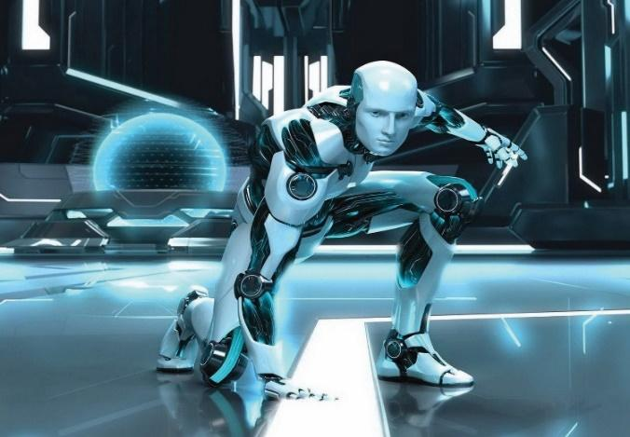

Como podemos observar, la Inteligencia Artificial tiene una relación muy profunda con el mundo de la robótica tanto así, que ya se han desarrollado varios proyectos de “Robots Humanoides”, entendiéndose como tal a un sistema robotizado, desarrollado para simular la silueta y la forma de moverse de los humanos. Sin duda alguna, el robot humanoide más popular y conocido hoy en día es Sophia.

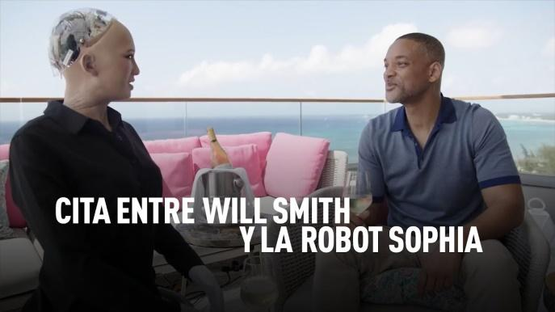

Un robot capaz de mantener diálogos y conversaciones complejas como así también, charlas casuales básicas. A su vez, Sophia puede reconocer, expresar y describir el entorno que la rodea y realizar gesticulaciones o expresiones faciales.

*Link de Interés*:

* <https://www.youtube.com/watch?v=D6GR7TMkS_w>
* <https://www.youtube.com/watch?v=b-bW0xcrsOo>
* https://www.youtube.com/watch?v=sDUdGUW1LbU

Otro concepto, que también se encuentra muy en auge que me gustaría mencionar, es el de RPA - Robotic Process Automation o también conocido como Automatización Robótica de Procesos. RPA, hace referencia a toda tecnología orientada al uso de software, con el objetivo de disminuir la intervención humana en tareas repetitivas o en tareas que varían muy poco en cada iteración.

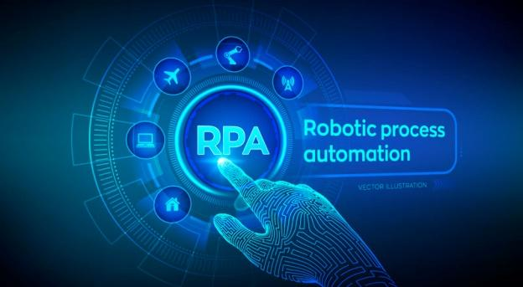

La IA en las Industrias

Finanzas:

* Mejor servicio al cliente: A través de chatbots o sistemas robóticos automatizados. A medida que avance esta tecnología, es probable que se reemplacen muchos puestos de trabajo de atención al cliente.
* Servicios de inversión con robo advisors: Que ofrecen asesoría financiera y manejo de carteras sin intervención humana.
* Seguridad financiera: Los sistemas de seguridad con inteligencia artificial pueden identificar puntos de acceso ilegales a datos o a los fondos de instituciones financieras, mediante la simulación de varias situaciones en las que se puede cometer un delito.

Turismo:

* Reservas mediante comandos de voz.
* Asistentes virtuales en hoteles.
* Chats bots en agencias de viaje.
* Check-in mediante reconocimiento facial.
* Robots turísticos (en los propios hoteles).
* Viajes inteligentes, en ciudades inteligentes.

Salud:

* Revisión de los registros de salud, a través de IA.
* Seguimiento y control de los medicamentos.
* Sensores para el control de la salud.
* Cirugía asistida por robot.
* Asistentes de enfermería virtuales.
* Robots para cuidados de adultos mayores.

Transporte:

* Vehículos autónomos.
* Aviones autónomos sin piloto.
* Robots como reponedores.
* Robots que facilitan información a clientes.
* Uso de Drones a gran escala.

Educación:

* Plataformas de aprendizaje personalizadas, con cursos personalizados para cada alumno, dependiendo de sus habilidades.
* Tutores de inteligencia artificial personalizados.
* Juegos personalizados.
* Creación de una experiencia de aprendizaje más agradable.
* Chatbots orientados a los procesos de orientación educativa.

Entretenimiento y Arte:

* Trailers de películas editados por IA.
* Reconocimiento y análisis facial. Que determinará la reacción de la audiencia a determinados tipos de contenido.
* Canciones producidas por IA.
* Imitación y creación de obras de artistas consagrados.

Ejemplos de Programas y Algoritmos de IA

RankBrain:

Algoritmo que aprende el sistema de inteligencia artificial, cuyo uso fue confirmado por Google el 26 de octubre de 2015. Ayuda a Google a procesar los resultados de búsqueda y proporcionar resultados de búsqueda más relevantes para los usuarios.​

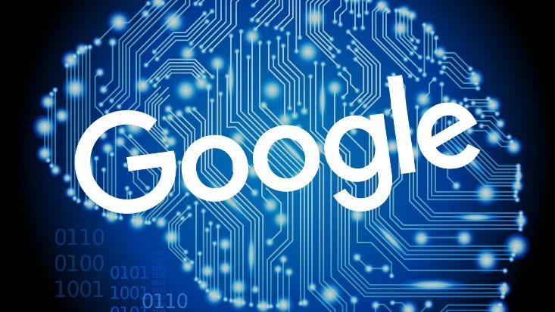

Siri, Alex, Cortana:

La inteligencia artificial de los asistentes de voz de Apple, Amazon y Microsoft son conocidos por la mayoría sus usuarios. La función de voz de estos asistentes está basada en tecnología IA.

Watson:

Desarrollado por IBM, este software de comunicación fue optimizado para plantear y

responder a preguntas, en lenguaje natural. Las empresas médicas lo utilizan para obtener datos de los asegurados y comprobar sus historiales médicos.

TensorFlow:

En 2015, Google puso a disposición de los usuarios este software inteligente, de forma

gratuita, para impulsar el desarrollo de proyectos IA. Se utiliza en varios productos de Google, incluyendo el reconocimiento de voz de Gmail y Google Search.

Facebook AI Research (FAIR)/Torch:

Este medio también pretende alentar el desarrollo de métodos de aprendizaje profundo.

Microsoft Emotion Recognition:

El sistema de reconocimiento de emociones de Microsoft es una herramienta que pretende detectar emociones en imágenes.

Riesgos asociados a la IA y sus Desafíos

La Inteligencia Artificial, cada vez abarca más ámbitos de nuestras vidas, pero un mal uso de ella puede conllevar peligros para la sociedad y para los ciudadanos.

Podemos mencionar:

* Armas autónomas.
* Pérdida de empleo.
* Manipulación de la opinión pública o de la sociedad.
* Invasión de la privacidad de las personas.
* Algoritmos discriminatorios.

Entre los desafíos, más relevantes se encuentran:

* Reenfocar las habilidades de los empleados.
* Cambio cultural y tecnológico.
* Desarrollo de sentimientos vinculados con la compasión y la empatía.
* Creación de leyes y regulaciones jurídicas.

El futuro de la IA: GPT - 3

OpenAI, es una compañía de investigación de Inteligencia Artificial (IA) sin fines de lucro, que tiene como objetivo promover y desarrollar inteligencia artificial, de tal manera que beneficie a la humanidad en su conjunto. Esta organización, fue fundada entre otros por Elon Musk y su principal producto es el GPT - 3.

Muchos creen que la Inteligencia Artificial GPT - 3, es el avance más importante en la tecnología de los últimos años. Pero ¿Qué es GPT - 3?, es el modelo de Lenguaje Natural más poderoso en el mundo creado hasta el día de hoy.

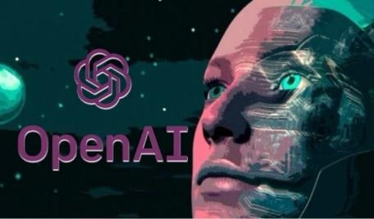

Usa aproximadamente unos 175.000 millones de parámetros, un aspecto importante para mencionar, es que para entrenar el modelo se utilizó toda la información de Wikipedia, 19 mil millones de páginas web, 67 mil millones de libros públicos y otros 410 mil millones de textos de la web.

En consecuencia, con el desarrollo de este modelo tan avanzado, surgen muchas preguntas que hasta el día de hoy no tienen una respuesta definida o exacta. Podríamos preguntarnos:

* ¿Puede esta Inteligencia Artificial generar contenido de la misma calidad que un humano?
* ¿Cómo afectará nuestros trabajos en el futuro?
* ¿Puede ser peligrosa, qué riesgos representa?
* ¿Es realmente confiable lo que aprendió o existen sesgos en la información?
* ¿Podría ser creativa?
* ¿Cómo funciona realmente?

